MANUAL DE UTILILIZADOR

**Nome do Projecto:** Caixa Registadora – Littlle Coffee

**Nome:** Nuno Silva

**Ano e Turma:** TGPSI 1º

**Disciplina:** Programação de Sistemas Informáticos

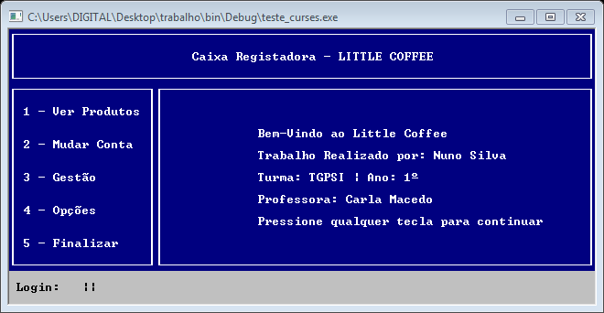**Professora:** Carla Macedo

Menu Inicial



No menu inicial podemos observar a estrutura principal do programa.

A Primeira Janela (FIXA) será a do topo, onde nela está contido o nome do programa. (Caixa Registadora – LITTLE COFFEE)

A Segunda Janela (FIXA) é a que se encontra mais à esquerda, onde nela está contida alguma da informação de navegação, bem como 5 opções adicionais.

A Terceira Janela, já não é fixa. Nela encontramos todo o tipo de informação relativamente a cada menu que vai ser actualizada consoante a necessidade.

A Quarta janela (FIXA) informa, ao início, o tipo de conta em que entramos (Administrador, Empregado1 ou Empregado2) e depois disso vai informando o total do valor da facturação.

Neste menu, na janela principal, podemos observar informações importantes, tais como o Nome do Realizador, da Professora, do Trabalho, Ano e respectiva Turma.

Basta premirmos qualquer tecla para entrarmos na parte em que pede um código de empregado e uma password, para puder usar a caixa.

Premindo Qualquer Tecla...

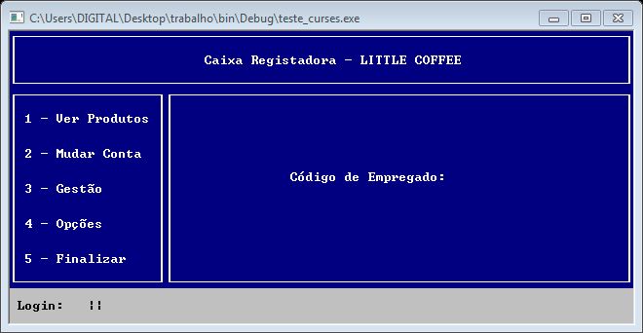

Depois de premir qualquer tecla o utilizador avança para a parte onde lhe é pedido o Código de Empregado e Respectiva Password (Como antes Referido).

Depois de escrito o Código de Empregado e Respectiva Password (ver exemplo)

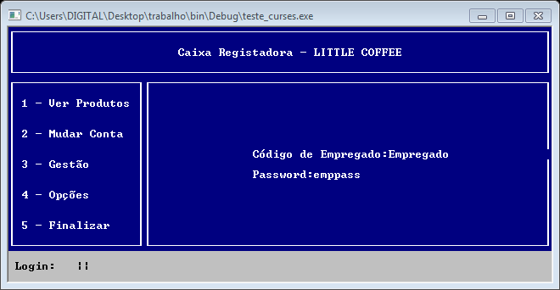Irá pressionar a tecla enter, e o programa dir-lhe-á se o código de empregado ou password estão correctos ou não.

Se estiver correcto visualizará uma mensagem, informando o utilizador em que entrou.

Se não, irá informar que está errado.

Em caso de Erro, irá mostrar isto no ecrã dizendo que o Nome de Utilizador ou Password estão errados.

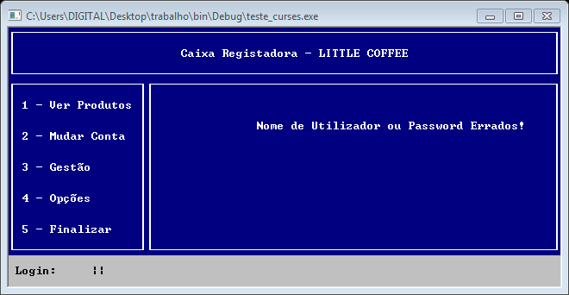

Em caso de ter entrado com o Nome de Utilizador e respectiva Password o ecrã mostra

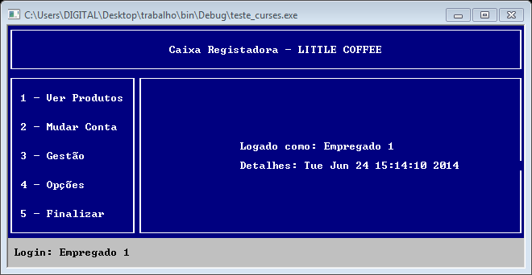

Depois de Entrar...

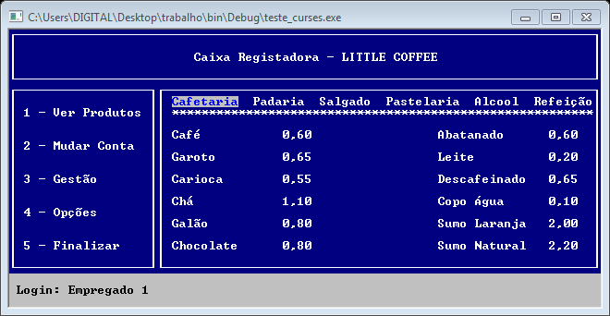

Depois de entrar numa conta, entrará no menu dos Produtos da Cafetaria.

Nesta Fase, apenas pode andar para os lados, para escolher o tipo de produtos que o utilizador deseja.

D – Andar para a Direita

A – Andar para a Esquerda

Quando Seleccionar a aba que deseja, basta pressionar a tecla enter, para começar a seleccionar os produtos (Como a Baixa Indicado)

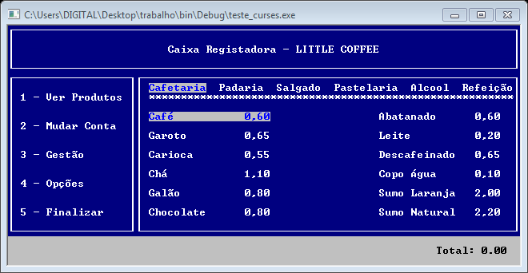Agora na barra inferior, é apresentado o total do valor de facturação.

Para seleccionar um produto basta carregar na tecla enter, e para navegar seguem-se as seguintes instruções:

A – Direita

D – Esquerda

W – Cima

S - Baixo

Para alternar entre os tipos de produtos, por exemplo, passar da Cafetaria para a padaria, deverá pressionar a tecla ESQ (Escape).

Quando pressionada essa tecla, poderá alternar o tipo de produtos.

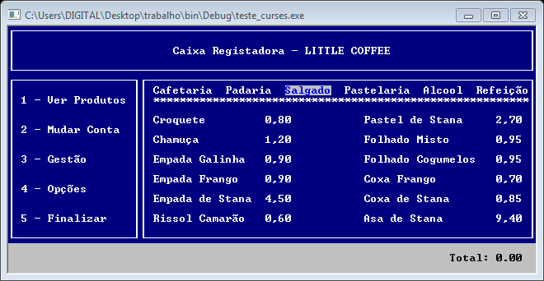

**Opções Adicionais**

Na Janela do Lado esquerdo, possuímos cinco opções adicionais.

1 – Ver Produtos. Esta opção permite-nos voltar ao menu dos produtos para a facturação.

2 – Mudar Conta. Permite a alternação das contas. Por exemplo passar de Empregado1 a Empregado2, ou até mesmo de empregado a administrador.

3 – Gestão. Permite-nos aceder a todas as contas e respectivas passwords(quando a conta é de administrador) e ainda permite a visualização dos Patrocínios.

4 – Opções. Permite-nos aceder aos Créditos do Programa, onde podemos ver mais informações semelhantes à da Página Inicial, Ajuda e Controlos, onde dispõe de toda a informação relativamente à navegação do Programa e ainda a opção de Terminar a Sessão, desligando a Caixa Registadora.

5 – Finalizar. Quando o Cliente já escolheu os produtos todos, permite finalizar a factura, perguntando se precisa de número de contribuinte, e qual o método de Pagamento. (dinheiro ou multibanco).

**Opções: 1 –Ver Produtos**

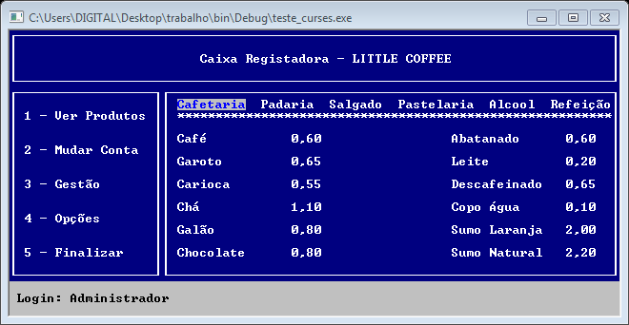

**Opções: 2 – Mudar Conta**

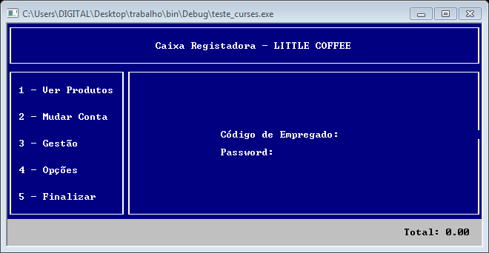

**Opções: 3 –Gestão**

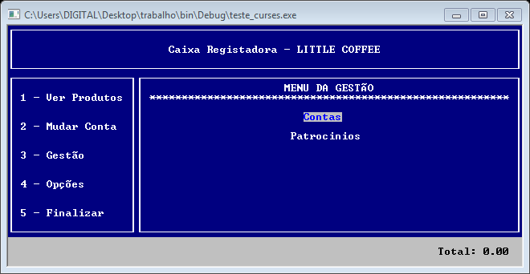

**Opções: 4 – Opções**

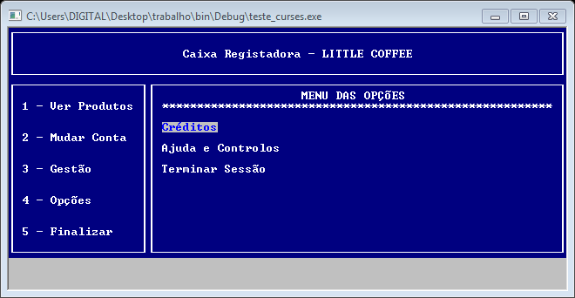

**Opções: 5 – Finalizar**

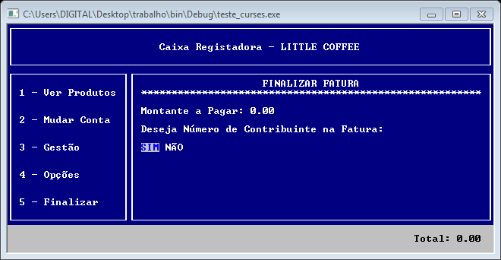

Nesta Parte, apresenta o montante que o cliente deve pagar, e questiona o Empregado se o Cliente deseja ou não número de contribuinte na Factura.

Se o Cliente não desejar número de contribuinte passa automaticamente ao menu que questiona o Empregado qual o método de pagamento que o cliente deseja. (Ver Exemplo)

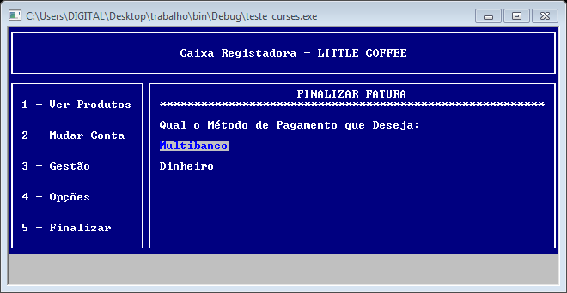

Escolhendo a opção Multibanco, o programa vai apresentar 3 contas bancárias pelas quais poderão apenas escolher uma. Deverá saber o código secreto da mesma, de modo a efectuar o pagamento.

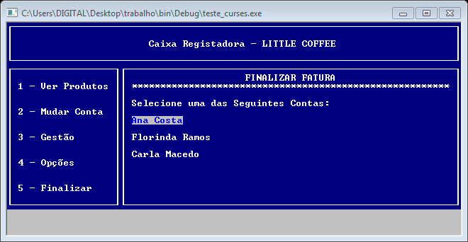

Escolhendo uma das contas, o programa vai informar qual das mesmas escolheu e pede o código secreto.

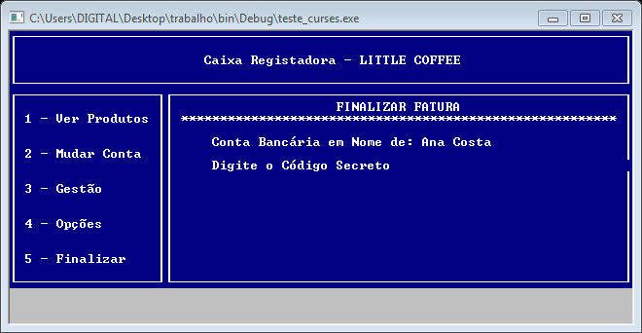

Se o código estiver correcto, mostra o montante que tem de pagar e diz que o mesmo foi pago com sucesso.

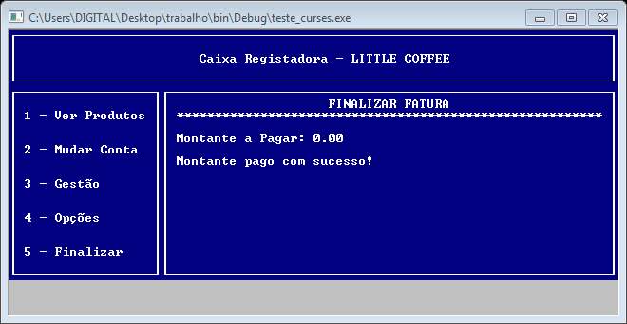

Se o código secreto estiver errado o programa mostra a seguinte mensagem:

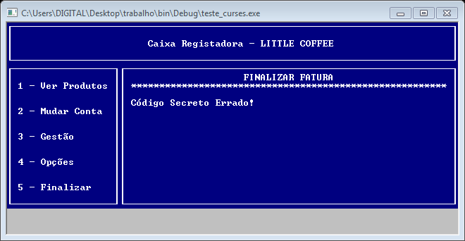

E volta ao menu em que permite escolher o método de pagamento.

Escolhendo o método de pagamento a dinheiro, o programa pergunta qual o montante recebido pelo cliente, para pagar a quantia.

Imaginemos que eram 20€:

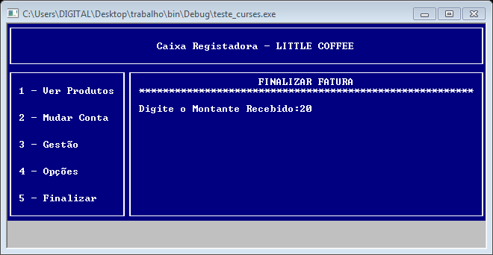

O programa automaticamente irá mostrar o Montante a Pagar, Recebido pelo Cliente e ainda o Troco (se houver).

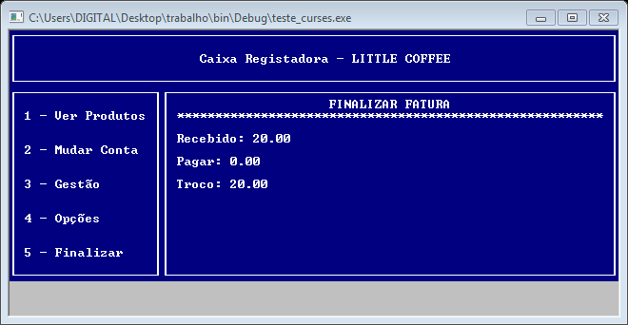

Se o cliente optar por ter número de contribuinte na factura, o programa pergunta o Nome, a Localidade, o Código Postal e o Número de Contribuinte. (Ver exemplo)

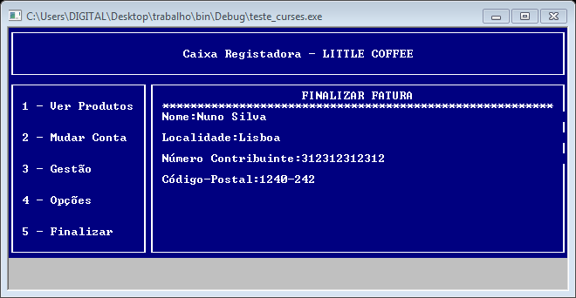

Seguindo estes dados, o programa pede para conferir os dados indicados

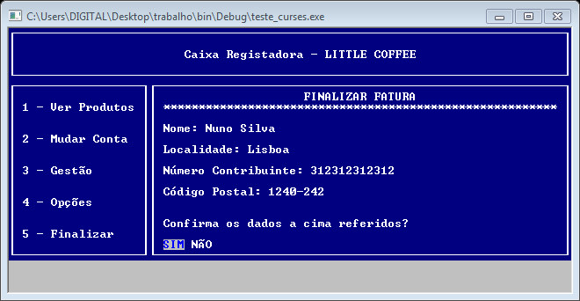

Se escolher a opção sim, o programa pergunta qual o método de pagamento. Se escolher a opção não, o programa volta a pedir os dados novamente.

**Terminando o Programa**

Entrando no menu das opções o programa dispõe de uma opção para Terminar a Sessão que permite desligar a Caixa Registadora (Como a cima referido)

